**KAJIAN ORGANISASI RUANG DAN ELEMEN INTERIOR THAILAND *CREATIVE AND DESIGN CENTER***

**Ahmad Rodhi1, Ami Arfianti ST., MT.2**

1Mahasiswa Program Studi Sarjana Arsitektur, UPN “Veteran” Jawa Timur.

E-mail : [Ahmadrodhi1421@gmail.com](mailto:Ahmadrodhi1421@gmail.com)

2Dosen Program Studi Arsitektur, UPN “Veteran” Jawa Timur.

# ABSTRAK

*Thailand Creative and Design Center* (TCDC) merupakan ruang publik yang memfasilitasi akses ilmu untuk kegiatan kreatif dan desain di kota Bangkok, Thailand. TCDC awalnya berada di *mall Emporium* yang kemudian dipindah ke dalam bangunan lama *Grand postal Thailand* dengan menempati beberapa ruang di dalamnya, hal ini tentunya berpengaruh pada penyelesaian organisasi ruang dan elemen interior bangunan sebagai ruang kreatif sehingga dapat dibedakan dengan ruang dengan fungsi lainnya. Penelitian ini bertujuan untuk mengkaji organisasi ruang dan elemen interior TCDC yang eksis di dalam cangkang bangunan lama sebagai acuan dalam perancangan tugas akhir penulis, yaitu Bangkalan *Creative Center* sehingga dapat memberi masukan pada perancangan penulis nantinya. Metode yang digunakan adalah metode deskriptif kualitatif dengan pengumpulan data melalui observasi tidak langsung melalui literatur dan internet. Selanjutnya data yang diperoleh dikaji menggunakan teori organisasi ruang dan elemen interior. Kesimpulan yang didapat adalah organisasi ruang yang diterapkan oleh TCDC merupakan organisasi ruang linear sedangkan elemen interior TCDC, penyelesaian yang diterapkan pada lantai adalah penggunaan warna netral dengan warna gelap banyak dilakukan, penyelesaian dengan warna netral gelap juga banyak digunakan pada penyelesaian dinding dan plafon, dengan beberapa bagian menggunakan penyelesaian tambahan, yang hal ini berkaitan dengan kesan yang ingin diciptakan yaitu bebas dan fleksibel.

**Kata-kunci: interior; kreatif; organisasi ruang; Thailand**

***Study of spatial organization and interior elements of thailand creative and design center***

***ABSTRACT***

*Thailand Creative and Design Center (TCDC) is a public space that facilitates access to knowledge for creative and design activities in the city of Bangkok, Thailand. TCDC was originally located in the Emporium mall which was later moved into the old Grand Postal Thailand building by occupying several spaces inside it, this of course affects the completion of the spatial organization and interior elements of the building as a creative space so that it can be distinguished from spaces with other functions. This study aims to examine the spatial organization and interior elements of the TCDC that exists within the shell of the old building as a reference in designing the author's final project, namely the Bangkalan Creative Center so that it can provide input on the author's design later. The method used is qualitative descriptive method with data collection through indirect observation through literature and the internet. Furthermore, the data obtained were studied using the theory of space organization and interior elements. The conclusion obtained is that the spatial organization applied by TCDC is a linear organization of space while the interior elements of TCDC, the solution applied to the floor is the use of neutral colors with dark colors, finishing with dark neutral colors is also widely used in wall and ceiling finishes, with some parts uses additional finishing, which is related to the impression that it wants to create, which is free and flexible.*

***Keywords: creative; interior; spatial organization; Thailand.***

# PENDAHULUAN

*Creative hub* menurut Creative HubKit (2016) adalah tempat, baik fisik maupun virtual, yang menyatukan orang-orang kreatif dan berperan sebagai penghubung yang menyediakan ruang dan dukungan untuk menjalin koneksi, pengembangan bisnis dan keterlibatan masyarakat dalam sektor kreatif, budaya dan teknologi. Tempat atau ruang kreatif ini dapat berupa ruang-ruang *workshop* dimana para pelaku kreatif memproduksi barangnya, ataupun ruang pameran yang memungkinkan produk-produk kreatif dijual,

maupun fasilitas lain seperti ruang co-working space yang memungkinkan para pelaku kreatif dapat berinteraksi maupun menambah relasi dalam kegiatannya sehingga dapat menambah nilai dari produk kreatif yang diciptakan.

*Creative hub* tidak hanya mencakup dari segi fisik tempat kegiatan kreatif dilakukan, akan tetapi juga mencakup dari segi jaringan komunitas kreatif yang tercipta dari para pelaku kreatif dan aktifitas-aktifitas yang dilakukannya. Dari segi fisik *creative hub* menyediakan tempat untuk kegiatan kreatif seperti ruang bekerja maupun pusat inkubasi dari komunitas-komunitas kreatif yang ada di dalamnya. *Creative hub* sebagai tempat pusat kreatif menjadi pemersatu dari para pelaku kreatif akan membentuk suatu jaringan komunitas kreatif lokal yang kemudian berlanjut pada tingkatan berikutnya dan seterusnya, sehingga creative hub memiliki sifat dinamis. Ruang *creative hub* sebagai ruang dinamis dapat menyediakan lapangan pekerjaan tambahan, tempat yang melayani pendidikan, serta kesempatan untuk membangun jaringan kreatif, dan pengembangan bisnis kreatif yang nantinya akan memajukan bisnis kreatif sendiri melalui inovasi yang lebih intensif yang dilakukan di tempat kreatif tersebut.

Dalam perkembangannya makin banyak tempat-tempat yang dibuat maupun didirikan untuk menjadi pusat kegiatan kreatif untuk menampung penggiat kreatif maupun komunitas kreatif dalam satu tempat terpusat, hal ini bertujuan untuk menyatukan komunitas-komunitas kreatif serta memajukan kualitas produk kreatif yang diciptakan sehingga dapat membantu perekonomian dan penyediaan lapangan kerja. Pengadaan fasilitas kreatif terpusat bisa didirikan dari awal maupun pemugaran bangunan lama, salah satunya seperti pada *Thailand creative and design center* (TCDC).

TCDC merupakan ruang yang mewadahi kegiatan kreatif serta akses ilmu pengetahuan penduduk Thailand, melalui fasilitas yang disediakan di dalamnya dengan misi untuk menginspirasi masyarakat untuk berfikir kreatif yang kemudian akan mendorong ekonomi kreatif melalui fasilitas-fasilitas seperti perpustakaan desain, perpustakaan material, dan *co-working space*, dengan komponen lain berupa *makerspace*, ruang pamer, dan *workshop*. TCDC awalnya berada di *mall Emporium* yang selanjutnya dipindah ke dalam bangunan historis lama yang sudah ada melalui pemugaran beberapa ruang didalamnya, penggunaan kembali beberapa bagian dari bangunan historis *Grand Postal* ini terjadi pada bagian kiri dan belakang bangunan, TCDC disesuaikan dengan bentuk bangunan lama yang memiliki gaya *art-deco* sehingga terjadi interaksi dari bangunan lama dengan tujuan bangunan baru sebagai bangunan kreatif.

Interaksi antar ruang TCDC dengan bangunan lama ini menjadi tema utama dalam penentuan konsep interior dari bangunan itu sendiri, hal ini dapat terlihat pada pemakaian konsep interior berbeda pada bagian dalam bangunannya, namun dengan layout tetap menggunakan *layout* dari bangunan lama. Konsep ruang dalam ini memiliki pengaruh pada penataan organisasi ruang dalam dari TCDC sendiri sebagai ruang kreatif. DK ching (2008) membagi organisasi ruang menjadi 5 yaitu:

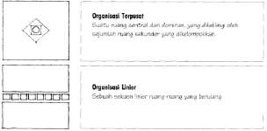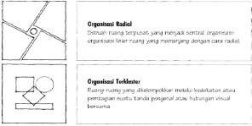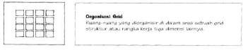

**Gambar 1.** Bentuk organisasi ruang hal. 195

Sumber: D.K. Ching 2008

Meskipun TCDC berada di cangkang bangunan lama yang sudah mempunyai karakteristiknya sendiri, TCDC tentunya memiliki karakteristik pada interior yang membedakannya dengan interior bangunan lama sebagai bangunan *Grand postal*, hal ini dapat dilihat dari elemen-elemen pembentuk ruang itu sendiri. D.K. Ching (Ching & Binggeli, 2012), mengemukakan bahwa desain interior adalah sebuah perencanaan tata letak dan perancangan ruang dalam di dalam bangunan. Keadaan fisiknya memenuhi kebutuhan dasar kita akan naungan dan perlindungan, mempengaruhi bentuk aktivitas dan memenuhi aspirasi kita dan mengekspresikan gagasan yang menyertai tindakan kita, disamping itu sebuah desain interior juga mempengaruhi pandangan, suasana hati dan kepribadian kita. Oleh karena itu tujuan dari perancangan interior adalah pengembangan fungsi, pengayaan estetis dan peningkatan psikologi ruang interior.

Pada ruang dalam ini terdapat unsur atau elemen pembentuk dari ruang dalam itu sendiri. Berdasar buku Ilustrasi desain interior oleh D.K. Ching dan Corky Binggeli, elemen pembentuk ruang dalam adalah dinding, lantai, dan atap. Elemen-elemen inilah yang menentukan bantuk ruangan, batasan ruang serta membedakan antara ruang luar dan ruang dalam sendiri.

* Lantai adalah bidang dasar ruang interior yang berfungsi sebagai pondasi fisik dan dasar visual bentuk bangunan, ataupun bidang atap yang membentuk permukaan penutup sebuah ruangan di bawah tempat kita berjalan. (Ching, 2008)
* Dinding adalah bidang yang orientasinya vertical pada ruang interior sehingga sifatnya aktif dalam lingkup pandang kita yang normal, serta memegang peranan penting dalam pembentukan dan penutupan sebuah bidang arsitektural. (Ching, 2008)
* Ceiling adalah bidang langit-langit yang membentuk permukaan penutup pada ruangan di atasnya. (Ching, 2008)

# METODE

Metode yang digunakan adalah metode deskriptif kualitatif dengan menganalisis elemen pembentuk ruang interior bangunan *Thailand Creative and Design Center* berdasarkan teori DK ching. Data yang diproses pada penelitian ini bersifat kualitatif, yang menggunakan analisis interaktif. Data diproses melalui poroses reduksi data yang kemudian dilanjutkan dengan verifikasi dan penyajian data (Milles, 1992).

Objek bangunan Thailand creative and design center dianalisis menggunakan teori organisasi ruang, dan elemen interior oleh DK ching, kemudian data yang terkumpul dianalisis kemudian dijabarkan untuk mencapai temuan. Variabel penelitian yang digunakan sesuai dengan teori yang dikemukakan DK ching tentang organisasi ruang dan elemen pembentuk ruang.

# HASIL DAN PEMBAHASAN

Thailand creative and design center terdiri dari 5 lantai, dengan fasilitas-fasilitas yang disediakan pada masing-masing lantai berupa:

* Lantai 1: Aula kedatangan, toko, locker room, aula serba guna, resepsionis, ruang pameran dan pantry.
* Lantai 2: Ruang direktur, ruang *project*, ruang auditor, gudang penyimpanan dokumen, resepsionis, *pantry*, ruang pemeriksa pembayaran, ruang *printer*, ruang *meeting, working area, relaxation area*, gudang penyimpanan, ruang server,

ruang IT, ruang serba guna, perpustakaan material, gudang penyimpanan material, dan ruang meeting.

* Lantai 3: ruang meeting, ruang kontrol, *pantry , makerspace, workshop* kayu, gudang penyimpanan, ruang pengecatan, kantor perpustakaan, dan ruang penyimpanan buku.
* Lantai 4: ruang pameran, ruang kontrol, *pantry* , dan perpustakaan.
* Lantai 5: ruang *co-working*, ruang pameran, *bussiness corner, cafe*, ruang

*meeting*, ruang *vip*, ruang bermain, ruang *printer*, dan teras.

Ruang-ruang kreatif ini tersebar di beberapa bagian bangunan, seperti di bagian sisi samping dan belakang, ruang-ruang ini tentunya memiliki karakteristik interiornya sendiri meskipun berada di bagian bangunan historis Grand Postal.

# Organisasi ruang

TCDC sebagai ruang kreatif dan pusat informasi kreatif yang eksistensinya berada di bangunan lama memiliki penyelesaian organisasi ruang tersendiri guna menyesuaikan dengan bentuk bangunan yang sudah ada.

Tabel 1. Organisasi ruang dalam TCDC

|  |  |  |
| --- | --- | --- |
| No  . | Denah ruang dalam bangunan | Organisasi ruang |
| 1. | Ket.  Lantai 1  Zonasi Semi Publik Zonasi servis | Pada lantai 1 terdapat dua bagian TCDC di dalam bangunan, dengan bagian sisi kiri bangunan menggunakan organisasi ruang linear dengan ruang berupa  ruang penerima dan *shop*.  Begitu juga pada bagian belakang bangunan yang berupa ruang pameran, menggunakan organisasi ruang linear memanjang. |
| 2. | Lantai 2 Ket.  Zonasi Semi Publik Zonasi servis Zonasi Privat | Pada lantai 2, ruang-ruang kantor dan ruang kerja ditempatkan pada area depan bangunan berbentuk memanjang  Ruang perpustakaan material ditempatkan di belakang bangunan. Organisasi ruang yang terbentuk adalah organisasi linear dengan ruang-ruang yang ada disusun memanjang. |

|  |  |  |
| --- | --- | --- |
| No  . | Denah ruang dalam bangunan | Organisasi ruang |
| 3. | Lantai 3 | Pada lantai 3, pada area depan bangunan hanya diisi oleh ruang- ruang meeting dan lobi.  Pada area belakang, ditempati ruang-ruang kreatif seperti ruang *makerspace*, ruang *workshop* kayu, dan ruang-ruang lainnya.  Kedua ruang menggunakan organisasi ruang linear. |
| 4. | Lantai 4 | Pada lantai 4 baik pada bagian kiri bangunan maupun bagian belakang bangunan menggunakan organisasi linear diisi oleh ruang semi publik berupa ruang pameran dan ruang perpustakaan. |
| 5. | Lantai 5 | Lantai 5 terdiri dari ruang co- working space yang berada di ruang tengah bangunan, dengan organisasi ruang linear. |

(Sumber: Analisa penulis)

Dari analisis yang dilakukan, didapat kesimpulan bahwa organisasi ruang yang dipakai TCDC adalah organisasi linier, hal ini dilakukan untuk mempermudah sirkulasi dan penataan ruang, juga menyesuaikan organisasi ruang dalam mengikuti bentuk bangunan.

# Elemen Interior

Karakteristik interior ini dapat dilihat dari elemen-elemen pembentuknya, yaitu elemen lantai, elemen dinding, dan elemen atap/ plafon.

- Elemen lantai

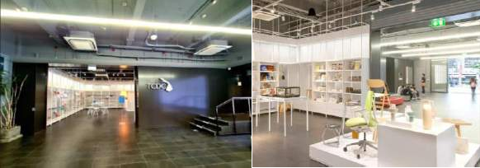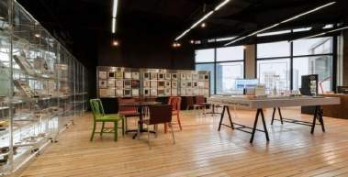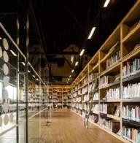

**Gambar 2.** Lantai *Thailand creative and design center*

(Sumber: google search)

Elemen dasar pada TCDC menggunakan finishing material lantai keramik di hampir seluruh ruangannya, pemakaian material lantai berbentuk menyerupai kayu, dengan penggunaan lantai memakai warna skema netral seperti warna hitam seperti pada area aula kedatangan, koridor sirkulasi, dan ruang bekerja, warna krem seperti pada ruang makerspace dan warna kayu pada area perpustakaan material. Penggunaan warna netral ini seragam dengan suasana ruang yang ingin diciptakan TCDC, yaitu menetralkan arah pandang pengunjung agar tidak tertuju pada lantai dengan menarik atensi dari pengunjung sendiri menjauh dari lantai menuju barang pameran atau perabot yang ada di dalam TCDC.

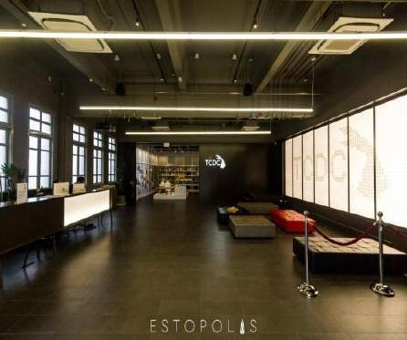- Elemen dinding

**Gambar 3.** Dinding *Thailand creative and design center*

(Sumber: google search)

Penyelesaian dinding pada TCDC berbeda-beda pada dinding sesuai fungsi ruang yang diprogram oleh bangunan sendiri, seperti pada area aula kedatangan depan lantai 1 yang menggunakan warna dinding netral gelap hitam dengan dinding samping menuju lantai selanjutnya menggunakan warna lebih terang dan ruangan di ujung berupa ruang toko menggunakan warna netral yang lebih terang disertai partisi putih, hal ini juga memiliki fungsi penunjuk ruang untuk memusatkan atensi pengunjung pada entrance menuju lantai atau ruangan berikutnya.

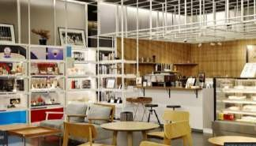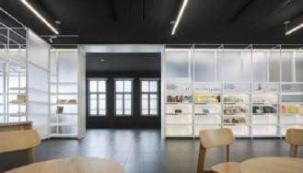

**Gambar 4.** Dinding dan partisi *Thailand creative and design center*

(Sumber: google search)

Peyelesaian dinding pada ruang shop sendiri memakai warna netral dengan bagian rak *shop* memakai material berwarna putih netral, sehingga atensi pengunjung lebih terarah pada barang-barang yang dijual. Penggunaan warna hitam diaplikasikan pada sebagian besar dinding interior, namun penggunaan partisi putih juga digunakan seperti pemisah ruang dan koridor.

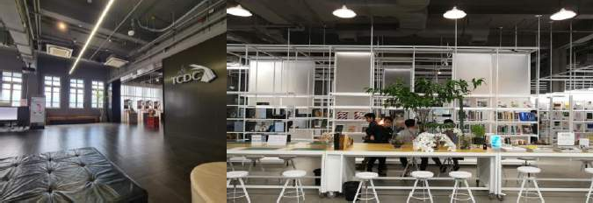- Elemen plafon

**Gambar 5.** Plafon ekspos *Thailand creative and design center*

(Sumber: google search)

Penyelesaian plafon pada TCDC bermacam-macam sesuai fungsi masing-masing ruang. Pada sebagian besar penyelesaian plafon di TCDC menggunakan penyelesaian eskpos, sehingga pipa-pipa utilitas pada plafon terlihat namun diselesaikan dengan cat hitam gelap, menyesuaikan warna dasar dari dinding interior dan sebagian besar warna lantai yang digunakan, penggunaan warna netral ini memberi kesan bebas dan fleksibel sehingga kefleksibelan ini dapat meningkatkan kreatifitas pengguna di dalamnya.

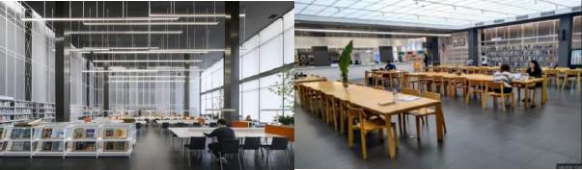

**Gambar 5.** Plafon Thailand creative and design center (Sumber: google search)

Namun tidak semua plafon diselesaikan dengan cara ekspos material, seperti pada *creative space zone* yang menggunakan plafon tertutup berwarna hitam, hal ini juga digunakan pada ruang perpustakaan, meskipun pada ruang ini plafon yang ada cukup tinggi dibandingkan dengan plafon di ruangan lainnya ditambah dengan penyelesaian lampu yang ditata sehingga suasana bebas dan fleksibelnya lebih terasa. Pada ruangan di lantai atas, penyelesaian plafon menggunakan *sky-light*, sehingga cahaya alami matahari dapat memasuki ruangan.

# KESIMPULAN

Dari hasil pembahasan yang dilakukan, dapat disimpulkan bahwa *creative hub* sebagai tempat pusat kegiatan kreatif memiliki penyelesaian interiornya sendiri, dengan poin-poin sebagai berikut:

* Organisasi ruang yang dipakai berupa organisasi linear, mengikuti bentuk bangunan.
* Penyelesaian elemen interior lantai menggunakan warna netral.
* Penyelesaian dinding menggunakan warna gelap pada hampir keseluruhan ruang, dan pada beberapa ruang penyelesaian dinding menggunakan warna yang lebih terang.
* Penyelesaian langit-langit dilakukan secara ter-ekspos maupun terutup, ataupun menggunakan penyelesaian khusus.

Penyelesaian-penyelesaian tersebut dilakukan untuk memberi kesan bebas dan fleksibel bagi penggunanya, sehingga atensi atau perhatian dari pengguna lebih terarah pada barang ataupun tempat kegiatan kreatif, penyelesaian dengan penggunaan warna netral juga memungkinkan pengunjung untuk lebih bebas mengekspresikan kekreatifannya pada kegiatan yang dilakukan.

# UCAPAN TERIMA KASIH

Puji syukur Alhamdulillah kepada Allah SWT atas berkat rahmat, hidayah dan karunia- Nya, penulis dapat menyelesaikan jurnal penelitian arsitektur dengan judul “Kajian organisasi ruang dan elemen interior *Thailand Design and Creative center*”. Jurnal ini ditulis untuk memenuhi tugas akhir mata kuliah arsitektur. Penulis menyadari bahwa penelitian ini tidak akan terselesaikan secara maksimal tanpa adanya dukungan, bantuan dan bimbingan dari berbagai pihak yang terlibat. Oleh karena itu, penulis mengucapkan banyak-banyak terimakasih atas dukungan yag diterima baik yang bersifat moral maupun material, dan saya menyampaikan rasa syukur dan terimakasig yang sebesar-besarnya kepada:

* Allah SWT yang telah memberikan kekuatan, rahmat serta karunia-Nya yang memungkinkan penulis menyelesaikan jurnal ini
* Kepada Ibu Ami Arfianti ST., MT. selaku dosen pembimbing yang telah memberikan bimbingan, saran dan masukan pada penyusunan jurnal ini.
* Kedua orang tua, yang telah memberikan dukungan mental, kasih sayang dan doa kepada penulis
* Kepada teman-teman seperjuangan yang telah memberikan informasi, saran pemikiran, pengingat serta dukungan dalam penyusunan jurnal ini.

Penulis berharap agar jurnal ini dapat memberikan manfaat bagi para pembaca maupun penulis sendiri, penulis juga menyadari bahwa penelitian ini belum sempurna, maka dari itu kritik dan saran akan sangat berarti bagi penulis.

# DAFTAR PUSTAKA

British Council, 2016. Creative Hubs: Understanding the New Economy, City University of London.

Ching, Francis D.K. 1993. Arsitektur: Bentuk, Ruang, Dan Susunannya. Erlangga. Jakarta

Ching, Francis D.K. 2008. Arsitektur: Bentuk, Ruang, Dan Tatana Edisi Ketiga. Erlangga. Jakarta

Ching, Francis D.K. & Corky Binggeli. 2012. Interior Design Illustrated. Wiley. New Jersey

<https://archello.com/project/thailand-creative-and-design-center-tcdc> diakses pada 21 september 2022

<https://onarto.com/tcdc-things-to-know/> diakses pada 21 september 2022

<https://theartling.com/en/artzine/tcdc-and-the-bangkok-creative-district/> diakses pada 21 september 2022

Miles, M. B. & Huberman, M. 1992. Analisis Data Kualitatif. Penerbit Universitas Indonesia. Jakarta